«Методика музыкального развития»

«Музыкальные развлечения в работе с детьми моей группы»

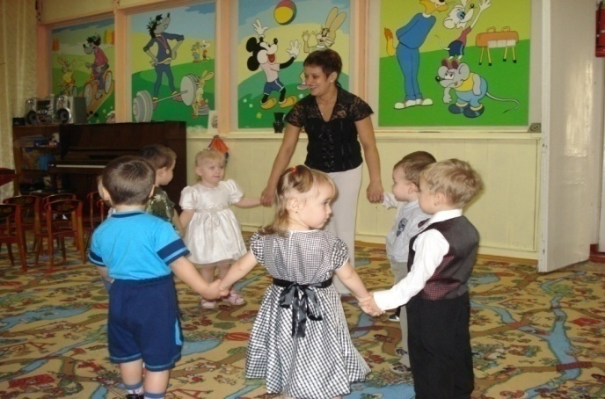
Подготовила воспитатель
Ведерникова Вера Анатольевна

Значение развлечений

Развлечения с использованием музыки (концерты, детские оперы, музыкальные игры-драматизации, кукольные спектакли, веселые соревнования, викторины и т. д.) являются важным средством углубления музыкальных представлений детей, совершенствования музыкального восприятия.
Вдумчивое использование развлечений расширяет сферу педагогического влияния на всестороннее развитие дошкольников способствует проявлению положительных качеств личности
Многие развлечения связаны с разнообразными видами искусства: изобразительным, музыкой, литературой, театром, кино Их содержание отражается в конкретных темах, взятых из жизни (отношение к природе — «Осенние приметы», любовь к родному краю — «Ай да березка!», бережное отношение к игрушкам — «Кто виноват?» и т. д.), обнаруживая непосредственную связь с воспитательными и образовательными задачами детского сада.
Насыщенность развлечений эмоциональными и занимательными моментами повышает заинтересованность, а следовательно, и активность детей ко всему, что предлагается им в ходе развлечений. Коллективные сопереживания детей формируют у них зачатки социальных чувств и отношений.
Содержание развлечений складывается из специально подобранного художественного материала различного характера, в зависимости от поставленных целей. Этим материалом определяется смысловая направленность развлечений, их тематическое единство и жанровые особенности.
Содержание развлечений влияет на форму (концерт композиция или игровое действие) и организацию их проведения. Развитие сюжета требует театрализации. Для передачи образа желательно разработать композицию. Загадки и аттракционы лучше подавать в форме концерта, соревнования и т. д.

Место музыки в развлечениях

Музыка в развлечениях используется по-разному: в одном случае она составляет основное содержание (музыкальные игры, концерты, детские оперы,
хореографические миниатюры, хороводы), в другом — применяется частично (спектакли, игры-драматизации, музыкально-литературные композиции). Но во всех случаях необходимо, чтобы в использовании музыки соблюдалась целесообразность: либо как ведущего элемента, определяющего основу развлечения, либо как средства, обогащающего и дополняющего содержание. Правильное нахождение места музыки в развлечениях поможет точно отобрать музыкальные произведения и этим создать необходимое настроение, атмосферу и, следовательно, более целенаправленно осуществлять педагогическое воздействие на детей.
Не следует часто использовать новые музыкальные произведения. Узнавание детьми знакомых мелодий в несколько неожиданных для них ситуациях или необычной обстановке вызывает эмоциональный подъем, способствует расширению музыкальных представлений Включение знакомых песен, танцев, игр, выученных ранее на занятиях, доставит им подлинное удовольствие и радость.
Как правило, в развлечениях музыка звучит либо в исполнении взрослых (песни, инструментальные пьесы), либо в исполнении детей (песни, танцы, игры и т. д.). При этом важно учитывать принцип доступности: в первом случае — для восприятия ее детьми, во втором — для исполнения ее детьми. Однако всегда это должна быть яркая, образная музыка, с простой, запоминающейся мелодией, с достаточно выразительной аранжировкой.
Можно использовать и грамзапись. Сольное, хоровое и оркестровое звучание музыки в исполнении музыкантов, известных хоровых коллективов способствует развитию эстетического восприятия музыки. Это может быть и отдельный музыкальный фрагмент, представляющий собой законченную музыкальную форму.
Музыку на любых звуковоспроизводящих устройствах (магнитофонах, электрофонах) целесообразно включать с целью оформления театральных действий, при создании общего музыкального или ритмического фона, свойственного некоторым видам развлечений.

Виды развлечений

В детском саду проводятся разнообразные развлечения. Виды их зависят от характера участия в них детей. С одной стороны, это развлечения, где дети выступают в роли слушателей или зрителей; такие развлечения обычно готовятся и проводятся взрослыми. Сценарий, как правило, включает более сложный репертуар (имеется в виду исполнительство, а не восприятие его детьми). Содержание чаще всего носит познавательный характер (знакомство с творчеством композитора, писателя, поэта, с жанровыми особенностями искусства, с различными сторонами общественной и социальной жизни).
С другой стороны, это развлечения, где дети — сами активные участники и исполнители (конечно, руководит их деятельностью взрослый). Репертуар при этом должен быть доступен возрастным возможностям детей, учитывать уровень их знаний, умений и навыков. Основная цель таких развлечений — активизировать, объединить творческие проявления ребят, выявить их инициативу, вызвать эмоциональный подъем и просто доставить радость.
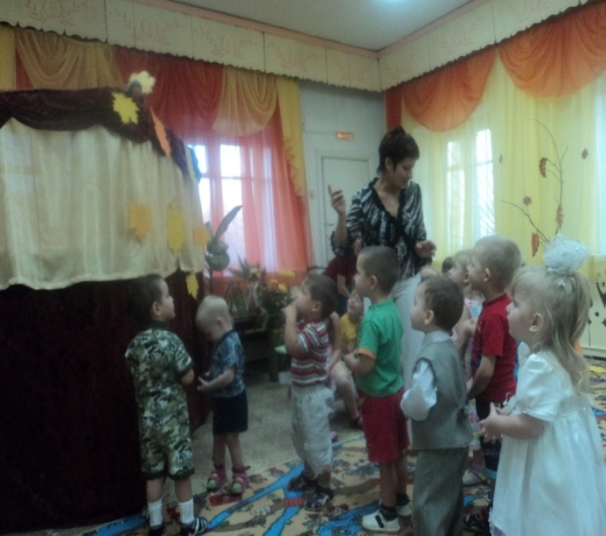
В то же время проводятся и такие развлечения, в которых активное участие принимают и взрослые, и дети. Содержание этих развлечений должно быть разработано так, чтобы действия детей и взрослых логично объединялись.
Формы развлечений могут быть чрезвычайно многообразны и вариативны, поскольку зависят не только от поставленных целей и задач, но и от жанровых особенностей используемого репертуара, от его тематической направленности и смысловой насыщенности. Композиции, концерты, спектакли, игры, соревнования, викторины, карнавальные театрализованные шествия и т. п. — все это формы развлечений, созданные воображением их организаторов, проявление их творческого и педагогического мастерства. Вместе с тем существуют некоторые общие моменты, свойственные этим развлечениям Рассмотрим некоторые из них.
Концерты обычно включают различные виды (номера) деятельности: сольное, ансамблевое, хоровое исполнение песен плясок художественное чтение, игру на музыкальных инструментах исполнение небольших сценок. Но можно организовать концерт, используя один из видов деятельности, например, выступление хора оркестра детских инструментов и т. д. Концерты бывают тематическими и театрализованными (т. е. красочно оформленными, костюмированными, с использованием показа диапозитивов, грамзаписи). Участие в концертах доступно старшим дошкольникам. Они выступают, показывая свои умения товарищам, детям других групп. При этом проявляются исполнительские навыки, инициатива, творческая выдумка. В проведении детских концертов руководящая роль отводится взрослым. Воспитатели составляют программу концерта, учитывая заявки детей на участие в нем, следят за тем, чтобы соблюдалась последовательность чередования видов деятельности в номерах и нагрузка на его участников.
Музыкально-литературные композиции создаются на основе монтажного соединения различных по жанру, стилю, ритму и содержанию художественных литературных произведений, предназначенных для коллективного исполнения их детьми или взрослыми (возможно и их совместное участие).
Музыка в композиции, с одной стороны, помогает соединять различные художественные тексты в одно целое самостоятельное произведение, с другой же стороны, она может выступать в ней как равный компонент с заранее предусмотренным эмоциональным воздействием.
Драматургия композиции требует стремительно развивающегося действия, что достигается за счет резкой, порой неожиданной смены ритмов, использования технических средств выразительности (свет, шумы, диапозитивы), лаконичных деталей оформления, условности их решения.
Композиция хороша своей массовостью, позволяющей занять практически всех желающих. Но не следует делать ее чрезмерно затянутой и громоздкой, лаконичность всегда облегчает восприятие и участие в ней детей.
Музыкальные игры и игры-забавы являются интересной формой развлечения и могут проводиться с детьми всех возрастов. Сюжетность и образность этих развлечений органически сочетаются с музыкой.
Игры-забавы с оттенком юмора, занимательности чаще всего проводятся с самыми маленькими детьми. Это «Ладушки», «Идет коза рогатая» «Сорока-белобока», различные варианты пряток, когда воспитатель ищет детей, или прячется сам и т. д. Сочетая музыку с игровыми шутливыми действиями, воспитатель создает непринужденную обстановку для детей.
Игры-забавы помогают собрать, переключить внимание детей внести определенную разрядку, снять утомление и создать приподнятое настроение. С этой целью они проводятся со средними и старшими дошкольниками.
Различные ритмические попевки и приговаривания с одновременным похлопыванием, притопыванием, постукиванием интересны для ребят и могут выполняться вместе с воспитателем или самостоятельно. Например, народная прибаутка «Барашеньки» исполняется на одном звуке. Важно выдержать ритм, который сопровождает действия детей.
Музыкальные игры более развернуты по содержанию, чем игры-забавы. В развлечениях они чаще всего театрализованы, дополнены новыми моментами по сравнению с занятиями, где они обычно разучиваются с детьми. Именно элементы новизны повышают интерес к ним у детей, активизируют детское исполнение и создают приподнятое, радостное настроение. Эти развлечения не являются зрелищными, поскольку дети сами участники. Поэтому перед началом воспитатель или музыкальный руководитель должен создать радостную, приподнятую атмосферу, настроить на возможную сюрпризность.
Одной из форм развлечений может быть внесение в группу новой игрушки. Новизна, ее внешняя привлекательность радует ребенка. Воспитатель действует с игрушкой, объясняет, как с ней играть, дает характеристику художественному образу. В руках увлеченного взрослого игрушка оживает, становится любимой, желанной для ребенка. Исполненная при этом пляска или песня сближает детей с игрушкой, помогает использовать ее в дальнейших самостоятельных играх.
Построение и организация развлечений
Сценарий — это подробная литературная разработка того или иного вида зрелища. В сценарии последовательно излагаются все элементы действия, раскрывающие тему, дается конкретное описание выступлений, предусматриваются методы, повышающие активность всех участников. К сценарию может быть приложен и сценарный план, в котором перечисляются лишь основные моменты, составляющие сценарий, и указываются ответственные. Отдельно подготавливается перечень необходимого оборудования и атрибутов.
Итак, при разработке сценария прежде всего определяется тема и идея развлечения, отмечаются воспитательные задачи и цели его проведения.
Тема обычно задается с самого начала, а к идее, как к общему гпавному выводу, надо подвести зрителей всем ходом действия, развертывая сюжетную линию так, чтобы она развивалась от события к событию.
Перед началом какого-либо представления дается короткий рассказ или небольшое повествование о том, какое событие, явление будет сейчас показано.
Далее разворачивается основное действие сценария, которое подчиняется следующим требованиям:
1. Каждый эпизод должен быть связан с предыдущим и последующим.
2. Действие развивается по нарастающей линии от более слабых к эмоционально сильным эпизодам.
3. Каждый эпизод должен иметь внутреннюю логику построения и заканчиваться прежде, чем начнется другой.
Идея всего сценария наиболее сконцентрирована в кульминации. Финал (заключение) должен стать проявлением активности всех участников развлечения.
Планирование развлечений
Разнообразные виды развлечений предполагают заблаговременное их планирование с целью лучшей организации работы с детьми при проведении и подготовке развлечений, а также учета всей воспитательно-образовательной работы детского сада.
Музыкальный руководитель вместе с воспитателем группы составляет сначала тематический план на квартал, затем пишет сценарные планы на месяц и при необходимости разрабатывает более подробные сценарии отдельных видов развлечений. Если используется готовая разработка сценария, следует указать источник — откуда взят сценарий. Общий план на квартал утверждается заведующим или старшим воспитателем детского сада.
Следует помнить, что развлечения намечаются 1—2 раза в 2 недели во второй половине дня. Желательно установить определенный день для каждой возрастной группы. Для показа кукольного театра, массовой композиции, концертов самодеятельности можно объединить 2—3 группы. Этот момент должен быть отражен в плане. Необходимо обозначить и место проведения развлечения, указав основной принцип его оформления (если это требуется по замыслу).
Поквартальное планирование развлечений должно составляться с учетом сезона года и знаменательных событий и дат этого периода, с учетом воспитательно-образовательных задач и прохождения программного репертуара. К примеру, планирование развлечений на первый квартал учебного года (сентябрь, октябрь, ноябрь) в подготовительной к школе группе может включать в себя следующие виды развлечений:
1) тематический концерт «Осенние приметы» (звучит инструментальная, вокальная музыка о природе в исполнении взрослых, дети исполняют стихи, песни об осени);
2) показ диафильма с музыкальным сопровождением (организуют взрослые);
3) музыкальную викторину (проводится музыкальным руководителем вместе с воспитателями, используются произведения знакомые детям);
4) «В гостях у детей бабушка Арина» (вечер шуток загадок; организуют взрослые);
5) показ кукольного спектакля (организаторы и исполнители — взрослые);
6) «Наш веселый концерт» (программа концерта составляется из детских музыкальных и литературных произведений по предварительной заявке детей; организаторы — воспитатели; ведущими концерта могут быть 2—3 ребят);
7) показ мультфильма (организуют взрослые);
8) веселые соревнования, игры, аттракционы (проводят с детьми взрослые, помощниками могут быть дети);
9) музыкальную игру-драматизацию (исполнители — дети); 10) вечер юмора (организуют взрослые).
Каждый вид развлечений имеет свое содержание, свой репертуар и соответствующие воспитательные задачи.
Например, намечая для развлечений музыкальную игру-драматизацию «Кто виноват?» (музыка Ю. Чичкова, слова В. Викторова), согласно содержанию ставится задача — воспитывать у детей бережное отношение к своим игрушкам. Произведение это не программное, и потому следует учесть возможности детей, заблаговременно провести с ними индивидуальную подготовительную работу.
Развлечения в детском саду являются важной формой организации детей вне занятий, помогают создать радостную атмосферу, способствуют формированию у детей положительных эмоций, расширяют сферу их чувств, приобщают к коллективным переживаниям, развивают инициативу, творческую выдумку. Организация развлечений в детском саду является важной педагогической задачей.
РАЗВЛЕЧЕНИЯ В МОЕЙ ГРУППЕ С ИСПОЛЬЗОВАНИЕМ МУЗЫКИ.
(концерты, детские оперы, музыкальные игры-драматизации, кукольные спектакли, весёлые соревнования, викторины и т.д.) являются важным средством углубления музыкальных представлений детей, совершенствование музыкального восприятия.
Вдумчивое использование развлечений расширяет сферу педагогического влияния на всестороннее развитие дошкольников, способствует проявлению положительных качеств личности.
Многие развлечения связаны с разнообразными видами искусства: изобразительным, музыкой, литературой, театром, кино. Их содержание отражается в конкретных темах, взятых из жизни (отношение к природе -«Осенние приметы», любовь к родному краю-«Ай да берёзка!»), бережное отношение к игрушкам –«Кто виноват?» и т.д., обнаруживая непосредственную связь с воспитательными и образовательными задачами детского сада.
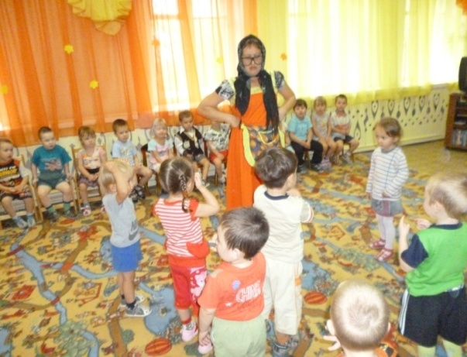
Насыщенность развлечений эмоциональными и занимательными моментами повышает заинтересованность, а следовательно и активность детей ко всему, что предлагается им в ходе развлечений. Коллективные сопереживания детей формируют у них зачатки социальных чувств и отношений.
Содержание развлечений складываются из специально подобранного художественного материала различного характера, в зависимости от поставленных целей. Этим материалом определяется смысловая направленность развлечений, их тематическое единство и жанровые особенности.
Содержание развлечений влияет форму и организацию их проведения. Развитие сюжета требует театрализации. Для передачи образа желательно разработать композицию. Загадки и аттракционы лучше подавать в форме концерта, соревнования и т.д.
В детском саду проводятся разнообразные развлечения. Виды их зависят от характера участия в них детей. С одной стороны, это развлечения где дети выступают в роли слушателей или зрителей. Такие развлечения проводятся взрослыми. Сценарий включает более сложный репертуар. Содержание носит познавательный характер.
С другой стороны, это развлечения ,где дети сами активные участники и исполнители. Репертуар должен быть доступен возрастным возможностям детей, учитывать уровень их знаний, умений и навыков. Основная цель таких развлечений – активизировать, объединить творческие проявления дошкольников, выявить их инициативу, вызвать эмоциональный подъём и просто доставить радость.
Также проводятся развлечения, в которых активное участие принимают и взрослые, и дети. Содержание таких развлечений должно быть разработано так, чтобы действия детей и взрослых логично объединялись.
Формы развлечений могут быть многообразны и вариативны, поскольку зависят не только от поставленных целей и задач, но и от жанровых особенностей используемого репертуара, от его тематической направленности и смысловой насыщенности. Композиции, концерты, спектакли, игры, соревнования, викторины и т.п. – это формы развлечений, созданные воображением их организаторов, проявление их творческого и педагогического мастерства. Вместе с тем существует некоторые общие моменты, свойственные этим развлечениям.
Концерты включают различные виды деятельности: сольное, ансамблевое, хоровое исполнение песен, плясок, художественное чтение, игру на музыкальных инструментах, исполнение небольших сценок. Можно организовать концерты, используя один из видов деятельности, например, выступление хора, оркестр детских инструментов и т.д. Концерты бывают тематическими и театрализованными. Участие в концертах доступно старшим дошкольникам, детям других групп. Они выступают , показывая свои умения товарищам. При этом проявляются исполнительские навыки, инициатива, творческая выдумка. В проведении концертов руководящая роль отводится взрослым. Воспитатели составляют программу концерта, учитывая заявки детей, следят за тем, чтобы соблюдалась последовательность чередования деятельности в номерах и нагрузка на его участников.
МУЗЫКАЛЬНО – ЛИТЕРАТУРНЫЕ КОМОЗИЦИИ
Создаются на основе монтажного соединения различных по жанру, стилю, ритму и содержанию художественных литературных произведений, предназначенных для коллективного исполнения их детьми и взрослыми.
Музыка в композиции, с одной стороны, помогает соединять различные художественные тексты в одно целое произведение, с другой же стороны, она может выступать как равный компонент с заранее предусмотренным эмоциональным воздействием.
Композиция хороша своей массовостью, позволяющей занять практически всех желающих.
МУЗЫКАЛЬНЫЕ ИГРЫ И ИГРЫ-ЗАБАВЫ являются интересной формой развлечения и могут проводиться с детьми всех возрастов. Сюжетность и образность этих развлечений органически сочетаются с музыкой.
Игры – забавы с оттенком юмора, занимательности чаще всего проводятся с самыми маленькими детьми. Это «Ладушки», «Идёт коза рогатая», «Сорока-белобока», различные варианты пряток и т.д.Сочетая музыку с игровыми шутливыми действиями, воспитатель создаёт непринуждённую обстановку для детей.
Игры – забавы помогают собрать, переключить внимание детей, внести определённую разрядку, снять утомление и создать приподнятое настроение.
Различные ритмические попевки и приговаривания с одновременным похлопыванием, притопыванием, постукиванием, интересны для ребят.
МУЗЫКАЛЬНЫЕ ИГРЫ более развёрнуты по содержанию, чем игры – забавы. В развлечениях они чаще всего театрализованы , дополнены новыми моментами. Именно элементы новизны повышают интерес к ним у детей, активизируют детское исполнение и создают приподнятое, радостное настроение. Эти развлечения не являются зрелищными, поскольку дети сами участники. Поэтому перед началом воспитатель или муз. Руководитель должен создать радостную, приподнятую атмосферу, настроить на возможную сюрпризность.
Новая игрушка. Одной из форм развлечения может быть внесение в группу новой игрушки. Новизна, её внешняя привлекательность радует ребёнка. Воспитатель действует с игрушкой, объясняет, как с ней играть, даёт характеристику художественному образу. В руках увлечённого взрослого игрушка оживает, становится любимой, желанной для ребёнка. Исполненная при этом пляска или песня сближает детей с игрушкой, помогает использовать её в дальнейших самостоятельных играх.
Инсценировки, игры-драматизации, спектакли кукол – наиболее распространённые формы развлечений в детских садах. Детям нравится обыгрывать песни, разыгрывать действия сказок, знакомые литературные сюжеты. Кукольный театр превращается для них в настоящий праздник. Спектакли кукол чаще всего подготавливаются взрослыми или школьниками. Небольшие сценки с куклами могут показать для малышей дети подготовительной к школе группе.
Участниками игр-драматизаций могут быть дети младших и старших групп. Возрастной состав исполнителей определяет степень сложности репертуара. Воспитатели, музыкальный руководитель помогают детям освоить ту или иную роль, согласовывать свои действия с действиями других участников.
Музыка в играх-драматизациях, спектаклях звучит по ходу сюжета, когда персонажи поют, танцуют или просто слушают игру на скрипке, гармошке, свирели, арфе и т.д. Музыка вводится с целью создания определённого настроения, в качестве музыкального оформления.
Следует помнить, что музыка в спектаклях не должна звучать постоянно и быть лишь украшательством. Это нарушает восприятие содержания пьесы, отвлекает внимание зрителей от основного действия, лишает музыку её функциональной значимости.
Для сопровождения можно включить в спектакль произведения в исполнении фортепиано, аккордеона, домры, а также в аудиозаписи. Музыка соответствующая содержанию развлечений, правильно характеризующая персонажей, обогащает представления ребёнка, помогает развивать его эстетические чувства.
Танцевальные и оперные миниатюры могут быть также использованы в качестве развлечений. Это небольшие сольно- хоровые или хореографические театрализованные сценки: Танец Волка и Красной Шапочки, Буратино и Мальвины, игровая сценка «Кто виноват?» Ю. Чичкова и другие.
Принципиально новыми являются развлечения с красками и карандашами. В занимательной форме дети учатся понимать предметно-чувственный мир, знакомятся с материалом, который помогает передать этот мир в цвете и многообразных формах. Этот вид развлечений без «дидактического нажима» привлекает внимание детей к различным средствам художественной выразительности, даёт возможность свободно действовать со знакомыми материалами не только на занятиях, но и в повседневной жизни, воспитывает у детей образное видение, художественное чутьё и эстетический вкус. Развлечения с красками и карандашами требуют хорошей предварительной организации: необходимо продумать место проведения развлечения и заранее подготовить необходимый материал.
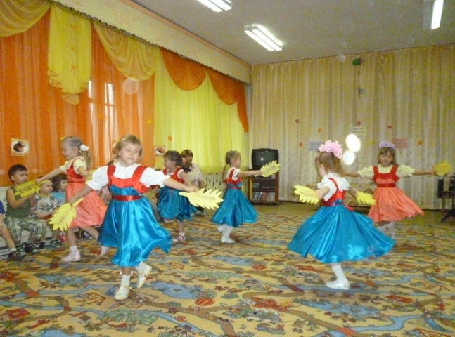
Музыка в развлечениях используется по- разному: в одном случае она составляет основное содержание(музыкальные игры, концерты, детские оперы, хореографические миниатюры, хороводы), в другом – применяется частично (спектакли, игры – драматизации, муз. –литературные композиции). Но во всех случаях необходимо, чтобы в использовании музыки соблюдалась целесообразность: либо как ведущего элемента определяющего основу развлечения, либо как средства, обогащающего и дополняющего содержание. Правильное нахождение места музыки в развлечениях помогает точно отобрать музыкальное произведение и этим создать необходимое настроение, атмосферу, следовательно, более целенаправленно осуществлять педагогическое воздействие на детей.
Не следует часто использовать новые музыкальные произведения. Узнавание детьми знакомых мелодий в несколько неожиданных для них ситуациях или необычной обстановке вызывает эмоциональный подъём, способствует расширению музыкальных представлений. Включение знакомых песен, танцев, игр, выученных ранее на занятиях, доставит подлинное удовольствие и радость.
Как правило, в развлечениях музыка звучит либо в исполнении взрослых, либо в исполнении детей. При этом важно учитывать принцип доступности: в первом случае –для восприятия её детьми, во втором –для исполнения детьми. Однако всегда это должна быть яркая, образная музыка, с простой, запоминающейся мелодией, с выразительной аранжировкой.
Можно использовать аудио-видео-записи. Сольное, хоровое и оркестровое звучание музыки в исполнении музыкантов, известных хоровых коллективов способствует развитию эстетического восприятия музыки. Это может быть и отдельный музыкальный фрагмент, представляющий собой законченную музыкальную форму.
Музыку на любых звукопроизводящих устройствах целесообразно включать с целью оформления театральных действий, при создании общего музыкального или ритмического фона, свойственного некоторым видам развлечений.
Итак, цель развлечений –порадовать, повеселить детей, обогатить запоминающимися впечатлениями, в интересной, увлекательной форме дать сведения о живой и не живой природе, рассказать поучительные истории о взаимоотношениях между самыми разными её обитателями.
Вызывая радостные эмоции, развлечения одновременно закрепляют знания об окружающем мире, развивают речь, творческую инициативу и эстетический вкус, способствуют становлению личности ребёнка, формированию нравственных представлений (положительное отношение к проявлению доброты, осуждению грубости, эгоизма, равнодушия). Развлечения как бы объединяют все виды искусства, дающие возможность творчески использовать их, чтобы сделать радостным пребывание детей в детском саду.
Совместно с музыкальным руководителем в моей средней группе проводятся следующие развлечения:
1.ИГРЫ, ЗАБАВЫ, ДРАМАТИЗАЦИИ:
«Заинька выходи» (М. Булатова)
«Цветик –семицветик» (Л. Пантелеева)
«Волк и коза» (Я. Сатуновский)
«Светофор» (Л. Пантелеева)
«Перепрыгни через ров» (Я. Сатуновский) и другие.
2.ТЕАТР ИГРУШЕК, КУКОЛ И КАРТИНОК:
« Кто как от дождика спасается» (А. Шибицкая)
«Про машину» (А. Шибицкая, стихи В. Берестова)
«Хвостик» (Л. Фурмина)
«Лесная история» (И. Бровкина)
3.КОНЦЕРТЫ:
«Осень разноцветная»
«Снег ложится белый –белый»
«Яблонька белая»
«Лето красное» и другие.
4.РАЗВЛЕЧЕНИЯ С КРАСКАМИ И КАРАНДАШАМИ:
«Летняя картинка» (А. Шибицкая, стихи А. Шибаева)
«Сказочный домишко» (Л. Пантелеева) и другие.

Список литературы:
Праздничные утренники в дет.саду[Текст]/ сост. Л.И.Михайлова. –М.: Музыка, 1966
Развлечения в д. саду[Текст]/сост.Л.С. Фурмина Л.С. -: Просвещение,1975
Ветлугина, И.Л. Музыкальное воспитание в дет. саду[Текст]:пособие для воспитателей/И.Л. Ветлугина. -М.: Просвещение,1981
Радынова , О.П. Музыкальное воспитание дошкольников[Текст]: пособие для муз. руководителя/О.П. Радынова. –М.: Просвещение,1994
Методика музыкального воспитания в детском саду: «Дошк. воспитание»/ Н.А. Ветлугина, И.Л. Дзержинская, Л.Н. Комиссарова и др.; Под ред. Н.А. Ветлугиной. – 3-е изд., испр. и доп. – М.: Просвещение, 1989. – 270 с

